Univerza v Ljubljani
Filozofska fakulteta
Oddelek za arheologijo
Študijsko leto: 2010/11

SPOMENIK NEREID IZ KSANTOSA

AVTORICA: M. K.
PREDMET: Klasična arheologija 1
MENTORICA: izr. prof. dr. B. D.

Ljubljana, maj 2011
Spomenik Nereid iz Ksantosa velja za enega od najpomembnejših klasičnih spomenikov. Našel ga je britanski arheolog Charles Fellows s pomočjo Georga Scharfa v zgodnjih 40ih letih 18. stoletja in ga hranijo od leta 1844 v Britanskem muzeju. Avtor Childs ga je uvrstil v čas 390-380 pred našim štetjem in naj bi stal vse do Bizantinske dobe, ko so ga uničili lokalni kristjani. Gre za grobnico, zgrajeno za Erbinna (grško Arbinas), vladarja Ksantosa (to je območje na jugozahodu Turčije), ki je želel biti pokopan v grobnici, ki spominja na grške templje jonskega stila. Spomenik je visok 1, 01 m in narejen iz marmorja.
Simbolika, ki se dotika tega spomenika, je pokojnikovo bogastvo, učenost in moč. Relief spomenika lahko razdelimo na pet področij: dva nivoja podstavka, prečnik, celično steno in tampanon. Skulpture se pojavljajo tudi kot akroterije in med stebri. Tako imenovan zgodovinski friz, drugi če gledamo od spodaj navzgor, prikazuje scene in pokojnikovega življenja z prizori oblegovanja mest in bitk. Tretji friz prikazuje različne dejavnosti: kako lovi, zmaguje v bitkah, sprejema daritve in se pripravlja na slavnostne pojedine. Četrti in prvi friz spet namigujeta na herojstvo Erbinna. Tudi oba timpanona sta upodobljena, z bitko na zahodni in z ustoličenjem na vzhodni strani.
Figure med stebri so imenovane Nereide. Te so v grški mitologiji morske in nimfe, gre za 50 hčera Nereja in Doris, ki pogosto spremljajo boga Pozejdona in so zaščitnice mornarjev v nevihtah. Figure prikazujejo poroko kralja Peleja in morske nimfe Tetis, katerih sin Ahil doseže herojski stas in nesmrtnost.
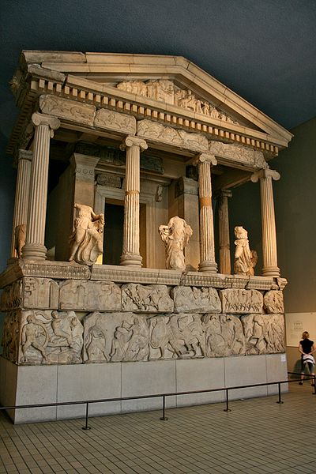
VIRI LITERATURE:
STURGEON, MARY C. 2000, "From Pergamon to Hierapolis: From Theatrical "Altar" to Religious Theater„.
Internetni viri:
http://www.classics.cam.ac.uk:8080/collections/casts/nereid-monument-xanthos-frieze, maj 2011
http://www.lycianturkey.com/british-museum-lycia.htm, maj 2011

